**Czerwony Kapturek. Ćwiczenie dla dzieci 3,4,5 – letnich 19.05.2020 r.**

Kochane dzieci dzisiejszy dzień spędzimy razem z Czerwonym Kapturkiem.

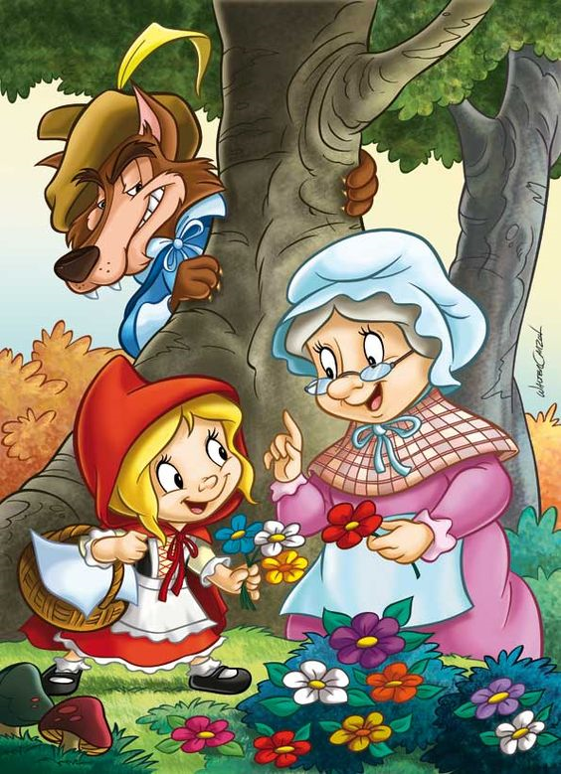

Na pewno każdy z Was zna tą bajkę. Przypomnijmy sobie co spotkało dziewczynkę – zapraszamy do oglądnięcia bajki.

<https://www.youtube.com/watch?v=xZ62_lzvMO4>

Bajka była piękna. Teraz razem z Czerwonym Kapturkiem wykonamy kilka zadań.

Za oknem robi się coraz ładniej i cieplej, więc po wykonaniu zadań zachęcamy do zabawy na świeżym powietrzu.

Pomóż Czerwonemu Kapturkowi dojść do domku babci. Uważajcie na wilka. Pokolorujcie obrazek.

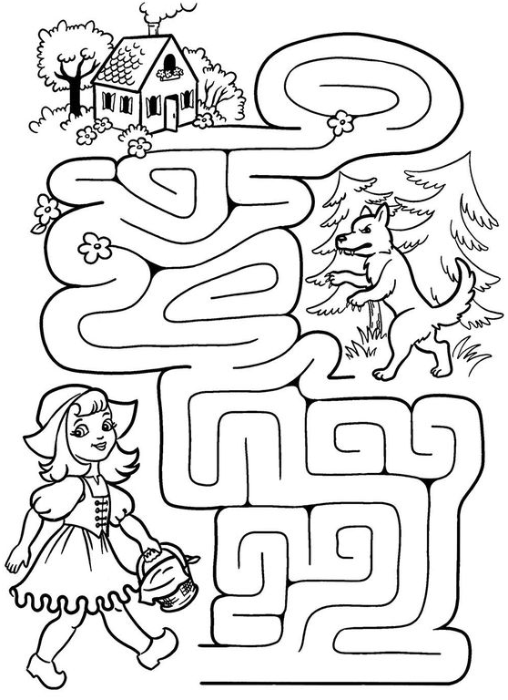

Dopasuj cień.

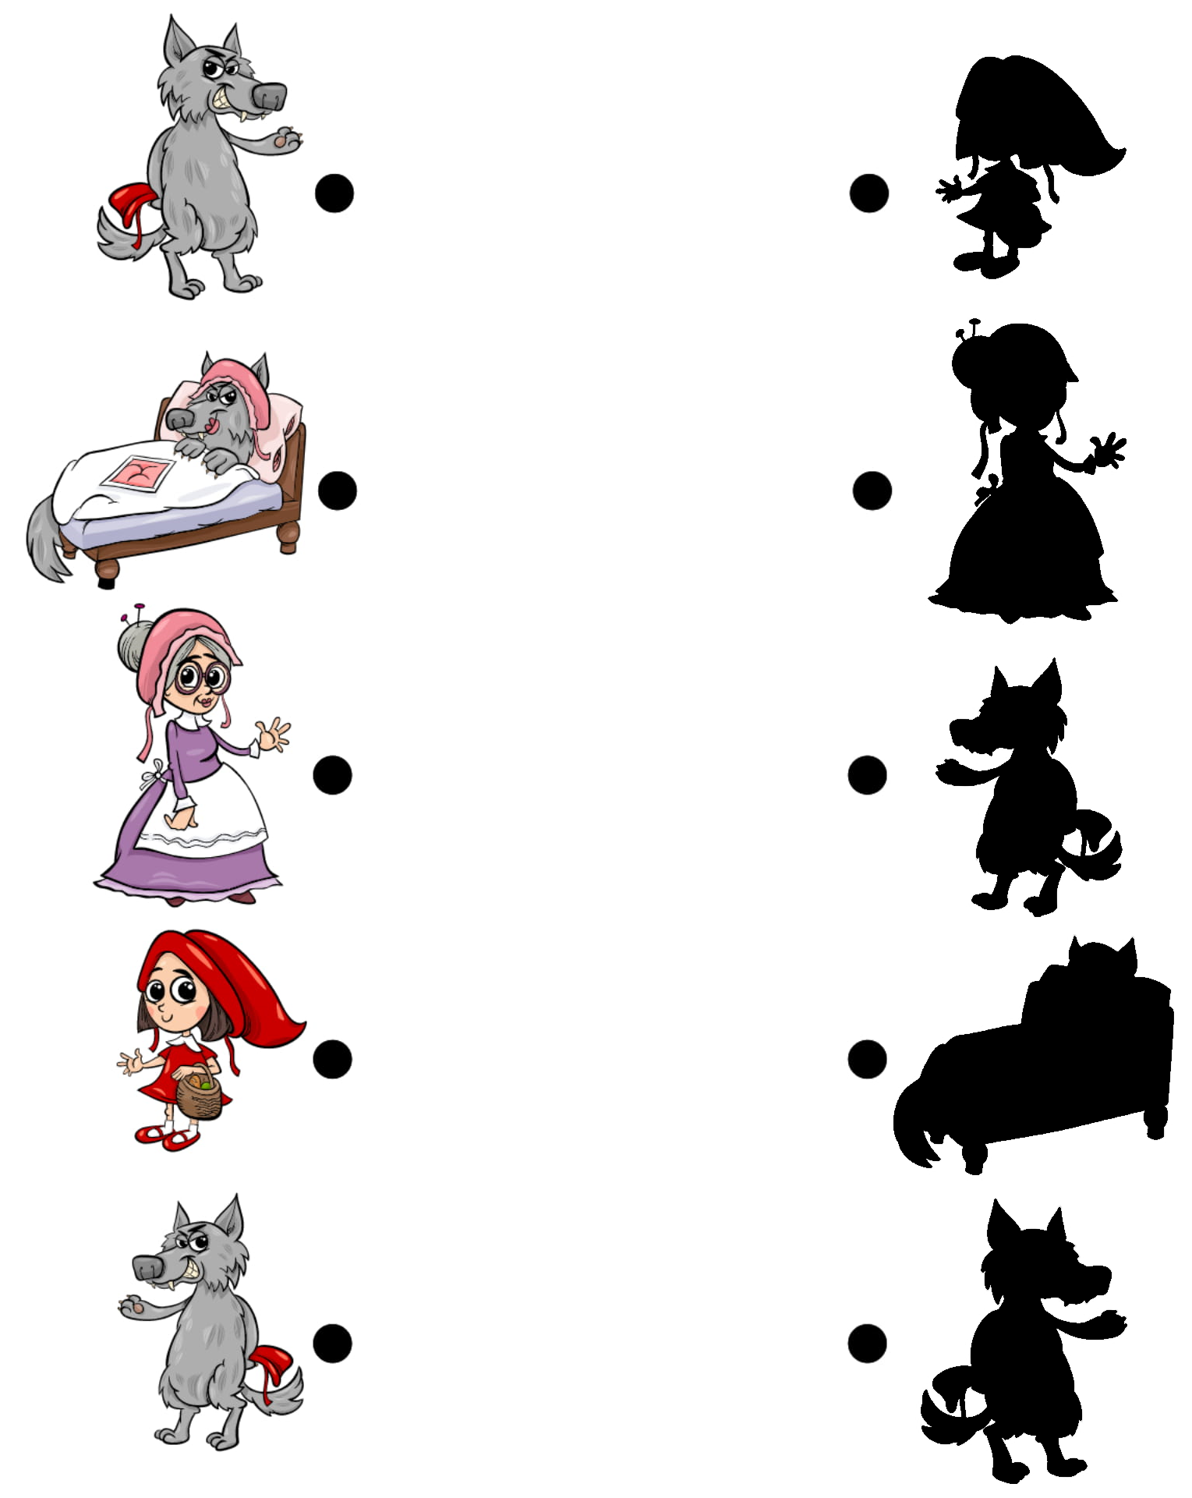

Policz elementy w zbiorach i wpisz odpowiednią cyfrę w okienka.

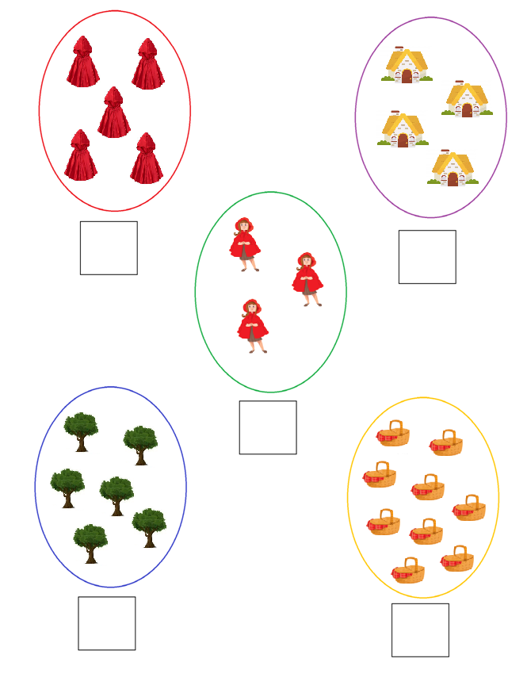

Dla dzieci starszych. Wpisz w okienka właściwe cyfry. Policz, ile jest wszystkich elementów i wpisz wynik.

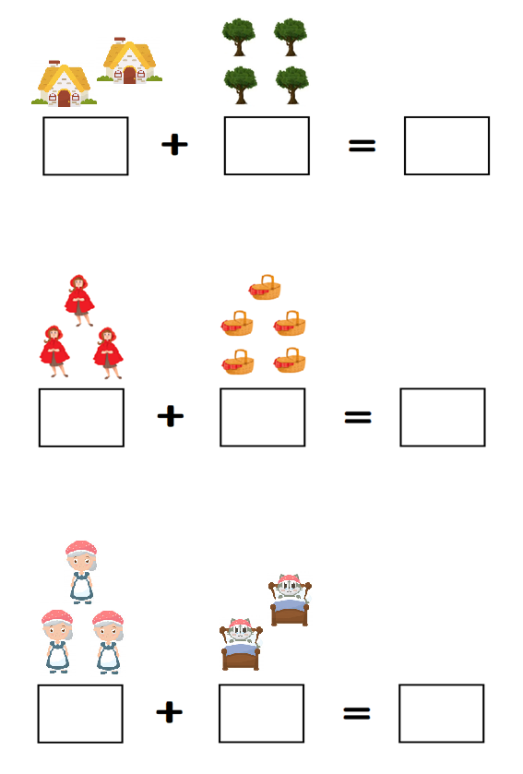

Podziel nazwy na sylaby. Pokoloruj odpowiednią ilość okienek.

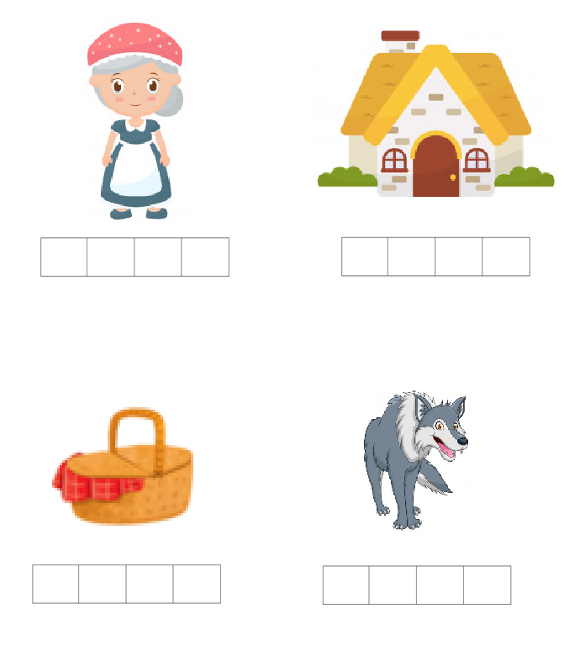

Pokoloruj obrazek.

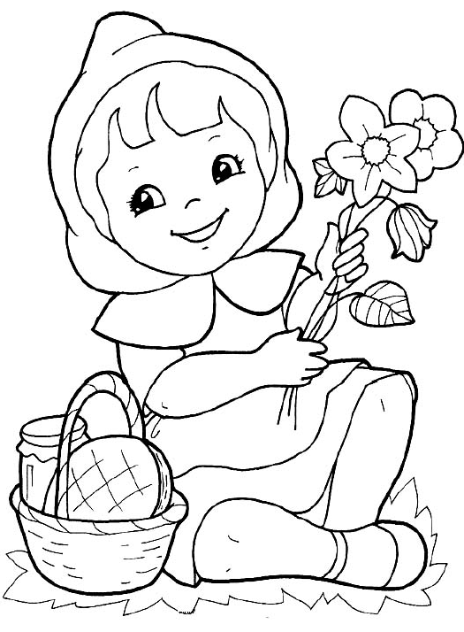

A teraz zajrzyjmy do książek.

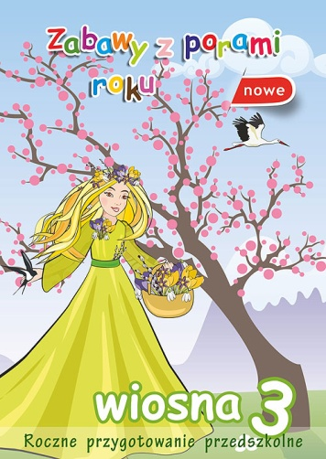 s. 11

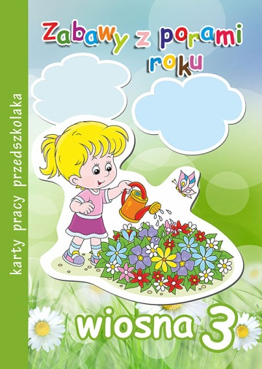 s. 6

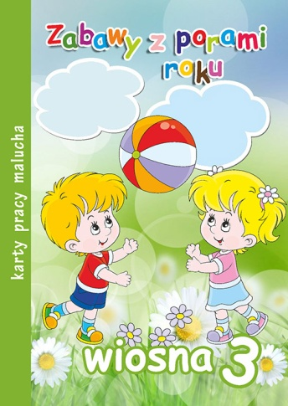 s. 6